转发「REACH·减碳·环保竞争力2009」研讨会
最新资讯
Seminar on “REACH, Carbon Audit and Green Competitiveness Advantage 2009”
在经济衰退的艰难时期，出口订萎缩，买家更趋谨慎，对环保之要求更是有增无减。推行绿色制造与营运已是企业竞争力的重要一环；既是符合买家要求和满足消费者需求的必要策略，更有助于改善营运效率、节省成本和提升企业的形象。柯尼卡美能达(Konica Minolta Business Solutions (HK) Ltd)特与厂商会联合举办讲座，邀请资源顾问和专家讲解绿色生产及营运的热点和最新发展趋势。详情如下：
日 期： | 2009年9月11日（星期五）下午2:30—4:30
地 点： | 厂商会大厦27楼会议厅（香港中环干诺道中64号）
内 容： | - 透过「ISO14001」 推行绿色生产  （讲者：智卓顾问公司首席顾问佘刚明先生）  - 绿色数码新时代·为企业作「全方位保护」  （讲者：柯尼卡美能达商业产品顾问林荣达先生）  - 「碳审计」的概念、实行以及如何申请政府资助  （讲者：厂商会检定中心环保顾问刘欣健先生）  - 「REACH」2009年的最新发展  （讲者：厂商会检定中心「REACH」TEAM高级顾问杨兆安先生）
语 言： | 广东话
费 用： | 全免（名额有限，先到先得）
◆有意者请于9月7日前回传报名回条予我会以便安排留位，座位有限，须以厂商会发出之预留座位确认函为准（将于活动开始前三天发出）。
主办机构： | 策划机构： | 特别鸣谢：
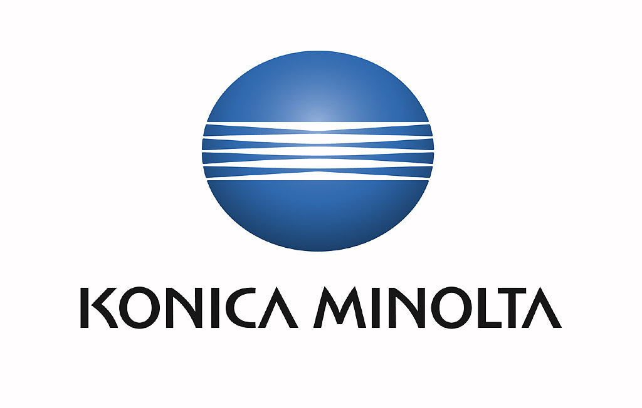 | 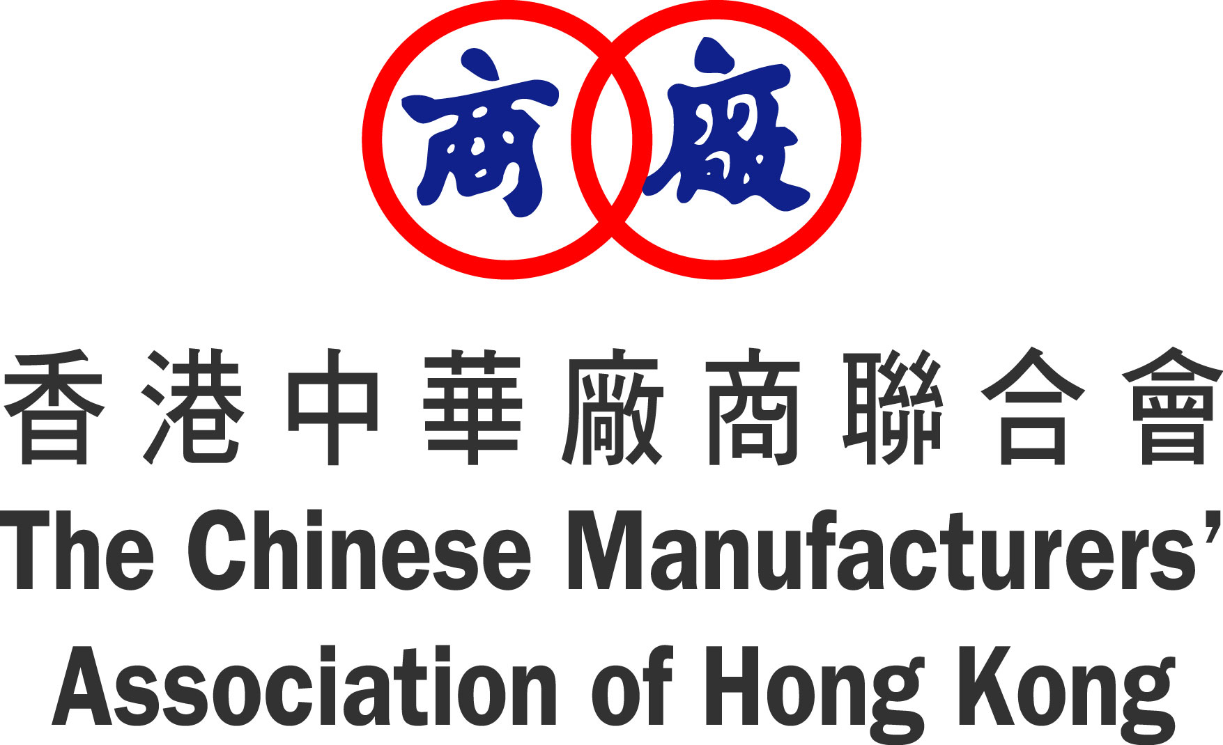 | 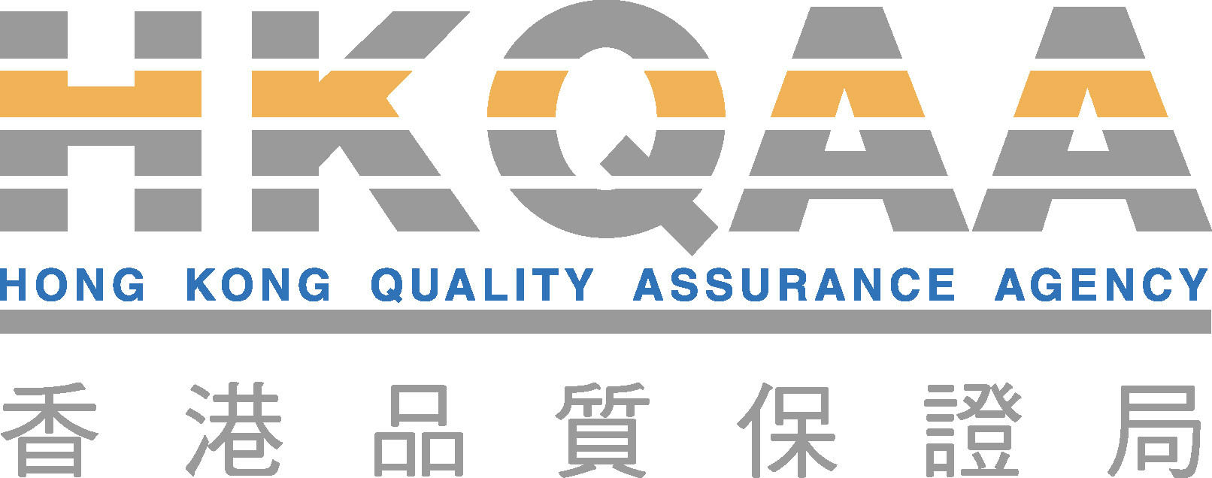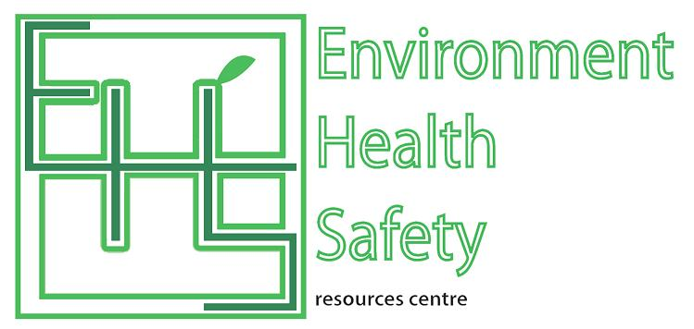

回 执
联系人：袁汝平小姐 电话：86-769-22421168转999 传真号码：86-769-22421623

「REACH·减碳·环保竞争力2009」研讨会报名回执
公司名称：
公司地址：
联络人： 联络电话：
电邮: 传真:
姓名： 职衔： 姓名： 职衔：

